Pacto Fiscal para el Cambio
Contenido
I.Transparencia y calidad del gasto
II.Crecimiento económico
III.Combate al contrabando y la evasión tributaria
IV.Actualización tributaria
V.Asignación prioritaria de los recursos

- Transparencia y calidad del gasto

I. Transparencia y calidad del gasto
•Implementar un sistema de planificación basado en prioridades estratégicas
•Implementar un sistema de monitoreo y evaluación de la gestión pública
•Fortalecer el sistema estadístico nacional, vinculándolo a la planificación y la gestión de resultados
I. Transparencia y calidad del gasto (cont..)
Acciones de corto plazo
•Fortalecer la vinculación plan-Presupuesto
–Coordinación entre Segeplan y MinFin
–Formación de unidades de planificación y presupuesto para lograr una mejor programación de metas y resultados
•Fortalecer el rol de coordinación del Ministerio de Finanzas con las instituciones del Sector Público
I. Transparencia y calidad del gasto (cont..)
Agenda legislativa:
–Reformas a:
•Ley del Organismo Ejecutivo
•Ley orgánica del Presupuesto
•Ley de probidad
•Ley de la Oficina Nacional de Servicio Civil
•Ley de compras y contrataciones del Estado
•Ley de la Contraloría General de Cuentas
•Ley del INE y sistema estadístico nacional
–Nueva legislación:
•Ley de Fideicomisos públicos
•Ley de enriquecimiento ilícito
•Ley del sistema nacional de planificación y evaluación de la gestión pública.
I. Transparencia y calidad del gasto (cont..)
Fortalecimiento y modernización de los sistemas de administración financiera
–Institucionalización del SIAF
–Fortalecimiento SIAF-Muni, entidades autónomas y descentralizadas
•Hacer efectivo el libre acceso a la información y la rendición de cuentas al ciudadano
•Apoyar y coordinar con los entes responsables de la justicia para lograr un combate efectivo a la corrupción
Creación de la Secretaría de Control y Transparencia, institución rectora de la transparencia del Organismo Ejecutivo
–Encargada del control y fiscalización interna del Organismo Ejecutivo, mediante la implementación del gobierno electrónico y el fortalecimiento de las unidades de acceso a la información pública
–Procura el fortalecimiento de la transparencia mediante la creación de:
•Políticas para evitar la corrupción
•Auditorías contable/financieras, temáticas y legales en los procedimientos administrativos
•Mecanismos de investigación, seguimiento y retroalimentación de perfeccionamiento normativo
•Sistemas de formación y capacitación especializada
•Programas de educación legal y de cultura anticorrupción, así como su divulgación
Acciones de corto plazo
–Evaluar al personal de las Direcciones Financieras con el fin de asegurar la integridad y transparencia en el manejo de fondos públicos
–Implementar el Sistema de Auditoría Gubernamental vinculado al SIAF y en coordinación con la Contraloría General de Cuentas
–Reestructuración de la Dirección Normativa de Compras y Adquisiciones del Ministerio de Finanzas Públicas
•Transparencia en la definición de bases de concursos públicos y en nombramientos de juntas de adjudicación
•Prescindir de eventos lesivos para el Estado

II. Crecimiento Económico
Acciones para impactar el crecimiento económico
•Mejora de clima de negocios, inversiones y competitividad
‒Fortalecimiento de Pronacom e Invest
‒Lanzamiento de la agenda nacional de competitividad
‒Estrategia nacional de atracción de inversiones
‒Desarrollo de portafolio de proyectos de inversión
•Consolidación del comercio exterior y transformación productiva
‒Política nacional de comercio exterior
‒Apertura de nuevos mercados (Asia, UE, etc.)
‒Impulso de sectores productivos con potencial mundial

Fortalecimiento de la unión aduanera centroamericana
‒Ampliación del mercado doméstico a uno de alcance regional
‒Impulso al proceso de conformación de la UACA
‒Medidas de facilitación comercial (procesos)
•Desarrollo de infraestructura competitiva
‒Impulso a las alianzas para el desarrollo de infraestructura económica (Anadie)
‒Proyectos estratégicos de infraestructura (carreteras, puertos y aeropuertos)
‒Infraestructura de telecomunicaciones (ancho de banda)

III. Combate al Contrabando y la Evasión Tributaria
En materia aduanera
•Fortalecer las disposiciones del CAUCA y RECAUCA mediante la implementación de la Ley Nacional de Aduanas
•Equiparar a Guatemala, único país sin ley nacional de aduanas, con el resto de países de la región centroamericana, en la tipificación de infracciones aduaneras y sanciones
•Mejorar la infraestructura aduanera sistemáticamente (cámaras, infrarrojos, rutas fiscales)
•Nacionalizar obligatoriamente en frontera los productos considerados sensibles por la administración tributaria.

Medidas antievasión
•Evaluación de funcionarios y empleados de la SAT
•Aprobación e implementación de la Ley Antievasión II
•Acceso de SAT a información bancaria de agentes económicos
•Fortalecimiento de las estrategias del plan de fiscalización de SAT: períodos recientes, procedimiento abreviado, fiscalización de precios de referencia y de estados de resultados auditados
•Finalización de la cuenta corriente de contribuyente
•Ampliación del uso de la factura electrónica
•Intercambio de información interinstitucional (IGSS-SAT)

IV. Actualización Tributaria

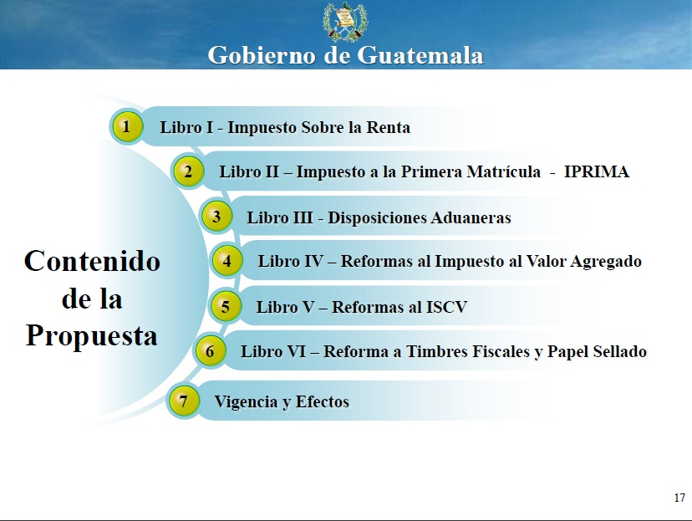

LIBRO I. Impuesto Sobre la Renta
El propósito es disponer de un cuerpo legal homogéneo, ordenado y sistematizado, de acuerdo a las necesidades actuales del país.

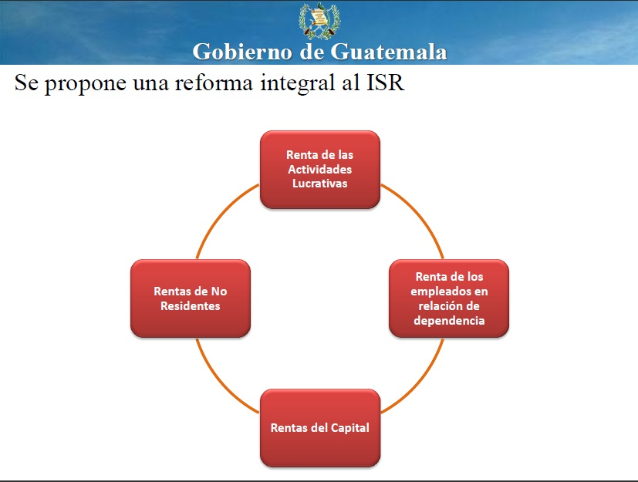

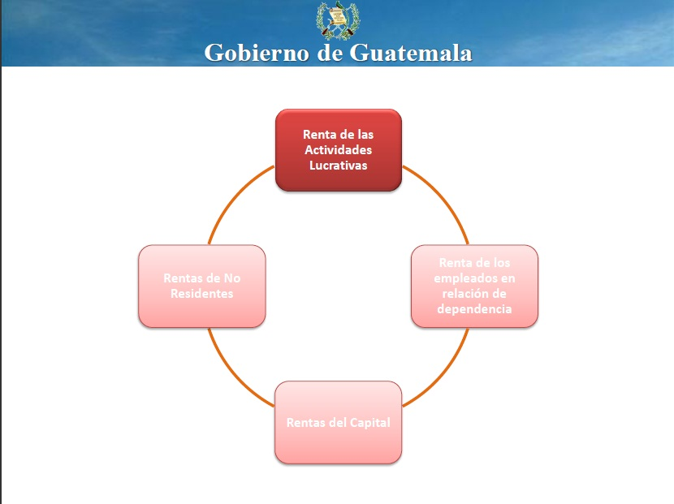

a) Régimen general de la renta de actividades lucrativas
•Tasa: 25%, adoptando una reducción gradual de la tasa actual de 31%
•Paralelamente se grava la distribución de dividendos con 5% (hoy en la Ley de Timbres Fiscales)
•Control mejorado de costos y gastos deducibles
•Medidas de tributación internacional (precios de transferencia)
•Elimina el reconocimiento parcial de costos y gastos (97-3)

(b) Régimen opcional simplificado de la renta de actividades lucrativas
Tasa: 6% en 2013 y 7% a partir de 2014
•Asegura que todos los contribuyentes harán un esfuerzo adicional
•Actividades de alta rentabilidad y bajo costo
•Equipara el tratamiento tributario con el régimen general de 25% sobre utilidades

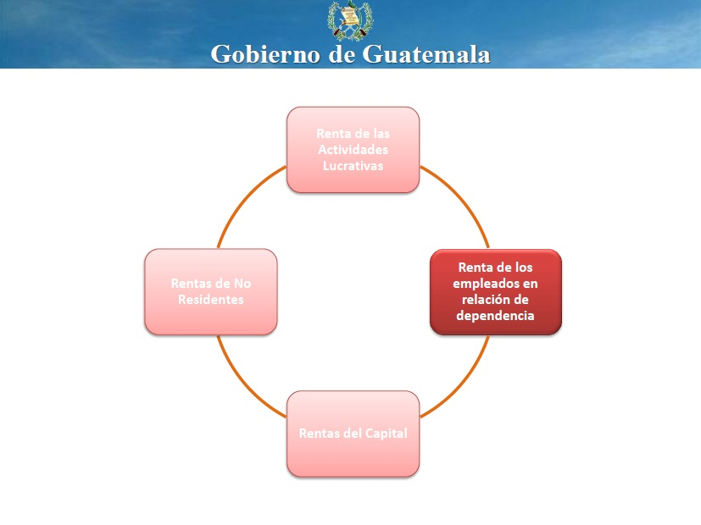

II. Nuevo Régimen de Renta del Trabajo en Relación de Dependencia

Incrementa el mínimo vital a Q 48,000 anuales
–No afectos los trabajadores con ingresos mensuales menores a Q5,000
•Preserva deducción por aguinaldo y bono14
•Se elimina la distorsión y erosión de la base tributaria mediante la supresión de la planilla del IVA y otras deducciones
•Reduce las tasas a dos tramos: 5% - 10% , en vez de 15% - 20% - 25% - 31%
•Aumenta la base tributaria (más contribuyentes efectivos)

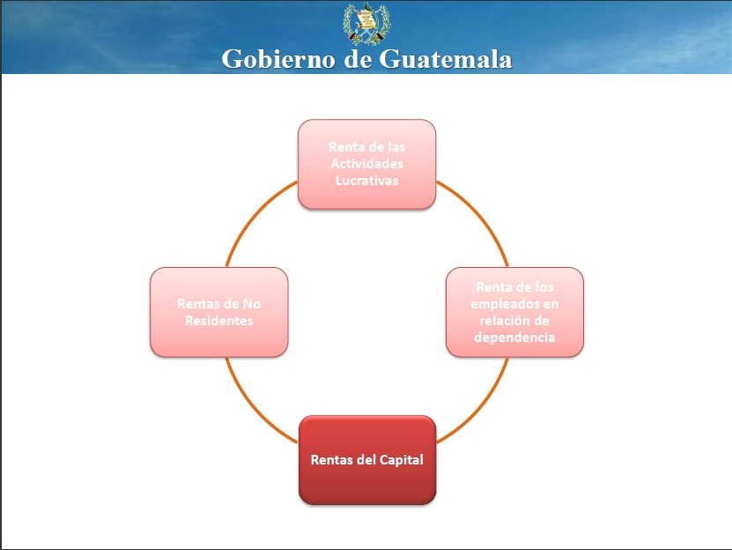

Características:

Grava la distribución de dividendos en 5% a partir de 2013:
Medida paralela a reducción gradual de tasa sobre renta neta
→Se elimina el pago de dividendos con timbres fiscales (3%)
→No aplica utilidades reinvertidas
•Se consolidan en la misma Ley, las disposiciones del Impuesto Sobre Productos Financieros, de tal cuenta que los intereses continúan gravados al 10%:
•El resto de las ganancias de capital gravadas al 10%

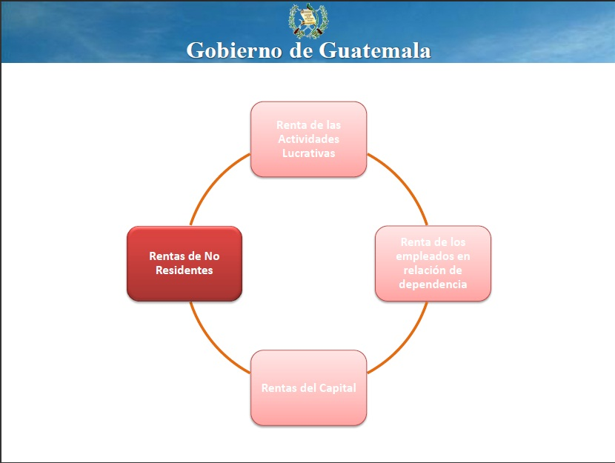

LIBRO II Impuesto Específico a la Primera Matrícula de Vehículos Automotores Terrestres.
Evita que al amparo del Art. VII del GATT ingresan al país una cantidad significativa de vehículos usados con valores de factura muy por debajo del observado en el mercado.

Impuesto a la Primera Matrícula de Vehículos Automotores Terrestres

El IPRIMA es un impuesto interno que sustituye la tarifa de Derechos Arancelarios a la Importación Se aplica el valor de mercado del vehículo consignado en una tabla de valores Otorga certeza jurídica sobre la base imponible y elimina la discrecionalidad Restringe la importación de vehículos de 7 años de antigüedad (preservación del medio ambiente)

LIBRO III DISPOSICIONES ADUANERAS

DISPOSICIONES ADUANERAS Complementa las disposiciones del CAUCA y RECAUCA: Define infracciones y establecer el régimen de sanciones por omisión de tributos en el ramo aduanero.
Precisa las facultades de la Administración Tributaria en zonas portuarias, almacenes fiscales y otras entidades privadas.
Norma y facilita las subastas de mercancías y la donación de las mercancías que no se subasten, cuando éstas quedan en abandono.

Combate el contrabando aduanero a través de publicaciones de mercancías o productos considerados de alto riesgo (sensibles) los que deberán nacionalizarse en frontera.
Se establece un seguro de mercancías en tránsito o traslado. Norma la relación de los auxiliares de la función pública aduanera con la Administración Tributaria.

LIBRO IV REFORMAS A LA LEY DEL IMPUESTO AL VALOR AGREGADO

REFORMAS A LA LEY DEL IMPUESTO AL VALOR AGREGADO

No se propone el incremento a la tasa vigente
Se excluye del hecho generador del IVA, la segunda y posteriores transferencias de dominio de bienes inmuebles, las que se gravarán con el Impuesto del Timbre. Las exenciones aplicables a los centros educativos se restringen a la matrícula de inscripción, colegiaturas, y derechos de examen. Mejora la aplicación del Impuesto en el traspaso de vehículos usados Tratamiento tributario especial para la importación de bienes de lujo

LIBRO V: REFORMAS LEY DEL IMPUESTO SOBRE CIRCULACIÓN DE VEHÍCULOS, TERRESTRES, MARÍTIMOS Y AÉREOS
El objetivo es generar más recursos por medio de una actualización tarifaria, debido a que las vigentes fueron emitidas en el año 2000.

Se actualizan las tarifas de circulación de vehículos (las actuales están vigentes desde el año 2000)

Se mantienen las tarifas para las motocicletas

LIBRO VI: REFORMAS A LA LEY DEL IMPUESTO SOBRE TIMBRES FISCALES Y PAPEL SELLADO ESPECIAL PARA PROTOCOLOS

REFORMAS A LA LEY DEL IMPUESTO SOBRE TIMBRES FISCALES Y PAPEL SELLADO ESPECIAL PARA PROTOCOLOS
Se adiciona como un nuevo hecho generador del impuesto, la segunda y subsiguientes transferencias de dominio de bienes inmuebles.
La base imponible del impuesto la constituye el valor mayor entre los siguientes: El valor consignado bajo juramento en la escritura pública; El valor establecido por un valuador autorizado; o, El valor inscrito por el contribuyente en la matrícula fiscal o municipal.

V. Asignación Prioritaria de los Recursos

